

**广州市第五届建筑工匠技能擂台赛**

**(装配式)**

**技**

**术**

**文**

**件**

**2020年10月**

**广州市第五届建筑工匠技能擂台赛组委会**

# 装配式建筑混凝土预制构件装配作业赛项技术文件

## 1.命题原则

贯彻落实中共中央国务院《新时期产业工人队伍建设改革方案》，与建筑产业工人队伍建设相衔接，遵循《装配式混凝土建筑技术标准》（GB/T51231-2016）、《装配式混凝土结构技术规程》（JGJ1-2014）、《混凝土结构工程施工规范》（GB50666）、《混凝土结构工程施工质量验收规范》（GB50204）、《建筑施工高处作业安全技术规范》（JGJ80）、《建筑机械使用安全技术规程》（JGJ33）、《建筑施工起重吊装工程安全技术规范》（JGJ276）、《施工现场临时用电安全技术规范》（JGJ46）等国家标准或规范，结合生产实际，注重基本技能和专业化操作，强调安全、质量和精度，体现最新技术和工艺，将建筑施工职业素养贯穿考核全过程，考核职业综合能力，对技能人才培养发挥示范指导作用。

## 2.竞赛试题

### 2.1 试题内容

**2.1.1吊装任务要求**

竞赛作品系由两根预制柱、一块预制墙板、一条预制梁装配成一个门式结构（如以下图1、图2、图3所示）。

赛前一根预制柱已安装固定（并在上面划好1m标高控制线），竞赛时参赛团队用塔式起重机将另一根预制柱、预制墙板、预制梁从堆场起吊，在工位上安装。预制柱通过钢筋套筒连接方式安装，辅以斜支撑稳定；预制墙板通过钢筋螺纹盲孔连接，辅以斜支撑稳定；预制梁安装在两根预制柱的牛腿上（参赛团队应自行划好各预制构件的边线控制线，以便对位安装）。

|  |
| --- |
| 6856c5189f28ab7b3c193d2ffdca4f2 |
| 图1 侧视图（仅供参考） |
| 5e495eab6f43dc68ceba67e1fef7bee |
| 图2 正视图（仅供参考） |
| 0977e73d0766683be383c546e4ba25a |
| 图3 后视图（仅供参考） |

**2.1.3竞赛作业要求**

（1）裁判组长向起重信号工下令“作业准备”（裁判组开始计时）。

（2）参赛团队进行吊装作业准备，检查工器具、构配件和安装位置等，确认达到安装条件的，向裁判组长报告：“裁判组长，准备完毕，请求吊装作业”(原则上5分钟内完成，作业准备时间不计入竞赛时间）。

（3）裁判组长下令“开始作业”（开始计竞赛时间）。

（4）起重信号工指挥参赛作业团队依次吊装预制柱、预制墙板、预制梁。对所有预制构件，起吊高度（以预制构件下表面计算）在3～6m范围内。

（5）起重信号工向裁判组长报告：“裁判组长，吊装完毕，请求比赛结束”，裁判组计时结束，参赛团队退出竞赛工位。

（6）参赛团队因自身原因中途暂停操作的，暂停期间的时间计算在比赛时间内；裁判组要求暂停比赛的，暂停时间不计算要比赛用时内。

### 2.2 竞赛形式

采用团队竞赛形式，参赛团队独立完成规定的竞赛内容。参赛团队设塔式起重机驾驶员1人、起重信号工1人、构件装配工4人。其中，塔吊起重机驾驶员、起重信号工应分别持有效的塔式起重机驾驶员、起重信号工特种作业操作证。原则上参赛团队报名后不得更换选手。

### 2.3 竞赛时间

完成全部作业限时60分钟。得分相同时，用时较少者排名靠前。参赛团队在作业时违反安全作业规定，继续作业可能造成安全事故的，经裁判组全体成员一致同意，裁判组长有权要求参赛团队停止作业退出比赛。

## 3.成绩评判

### 3.1 采用100分制评分

分主观与客观评分，其中主观分55分，客观分45分，具体分值分布下表。

|  |  |  |  |  |  |
| --- | --- | --- | --- | --- | --- |
| **项目编号** | **内容** | **分数** | | | **得分** |
| **主观分** | **客观分** | **总分** |  |
| 1 | 安全操作 | 26 | 0 | 26 |  |
| 2 | 工艺流程 | 8 | 0 | 8 |  |
| 3 | 安装质量 | 0 | 45 | 45 |  |
| 4 | 团队协作 | 11 | 0 | 11 |  |
| 5 | 职业素养 | 10 | 0 | 10 |  |
| 总分 | | 55 | 45 | 100 |  |

### 3.2 评分细则

**评分表**

| **序号** | **考核项目** | **考核要求** | **扣分标准** | | **扣分分值** | **分值** | **扣分** | **得分** |
| --- | --- | --- | --- | --- | --- | --- | --- | --- |
| 1 | 安全操作 | 高空作业安全 | 塔式起重机驾驶员手持物件攀爬上驾驶室 | | 扣2分 | 26 |  |  |
| 高空抛物 | | 扣2分 |  |
| 未按规定使用安全带（如低挂高用） | | 扣2分/次 |  |
| 塔式起重机驾驶员发生严重突发事件 | | 总成绩记0分 |  |
| 吊具绑扎连接安全 | 吊具与预制构件之间的绑扎连接件不牢靠、不规范 | | 扣4分/处 |  |
| 人员安全 | 攀登梯子时，梯子无人扶持 | | 扣2分/次 |  |
| 在构件上攀爬或不按规定攀爬安装平台 | | 扣2分/次 |  |
| 作业人员站位和行走路径不当，构成安全隐患 | | 扣2分/次 |  |
| 试吊安全 | 起吊预制构件前未响铃警示 | | 扣2分/次 |  |
| 未试吊，直接吊运 | | 扣4分/次 |  |
| 试吊时预制构件离地不在20cm～30cm范围 | | 扣2分/次 |  |
| 吊运平稳 | 吊运构件，吊运高度（构件在空中最高点时，下表面距地面）小于3米 | | 扣2分/件 |  |
| 在地面拖行吊运预制构件或起吊后预制构件在空中晃动幅度大，或预制构件偏斜幅度较大 | | 扣2分/项 |  |
| 未使用牵引绳引导，起吊后构件在空中无序旋转或吊索缠绕 | | 扣2分/项 |  |
| 吊运的预制构件与场地内设施、设备、物件 | 发生碰撞 | 扣5分/次 |  |
| 造成损坏 | 扣20分/次 |  |
| 碰倒预制构件或支撑体系 | 总成绩记0分 |  |
| 安装安全 | 斜支撑安装不牢固、不规范的，或未锁紧螺栓 | 预制柱 | 扣2分/项 |  |
| 预制墙板 | 扣2分/项 |  |
| 预制构件下落就位后，没有稳固 | 松钩 | 扣2分/次 |  |
| 摘钩 | 扣20分/件 |  |
| 其他安全 | 漏装零件，影响安全的 | 经评判小组一致认定的，予以扣分 | 扣2分/次 |  |
| 其他不安全行为 |
| 2 | 工艺流程 | 工艺流程合理 | 未按照规定的顺序装配预制构件 | 扣4分 | | 8 |  |  |
| 未划出边线控制线就安装预制构件 | 每少划1条扣4分 | |  |
| 未松钩状态下即复核标高、垂直度等 | 扣2分/次 | |  |
| 预制柱斜支撑安装顺序不合理 | 扣2分/次 | |  |
| 漏装配件，不影响安全 | 扣2分/件 | |  |
| 3 | 安装质量 | 预制柱  （15分） | 顶面标高允许偏差±5mm | （每个指标5分）  偏差在±1mm以内的，不扣分；±1mm～±2mm,扣0.5分；±2mm～±3mm,扣1分；±3mm～±4mm,扣1.5分；±4mm～±5mm,扣2分；偏差超过±5mm或本构件未安装的，扣5分。 | | 45 |  |  |
| 轴线位置允许偏差5mm |  |
| 垂直度允许偏差5mm |  |
| 预制梁  （15分） | 底面标高允许偏差±5mm |  |
| 边线控制线位置允许偏差5mm |  |
| 倾斜度允许偏差5mm |  |
| 预制墙板（15分） | 顶面标高允许偏差±5mm |  |
| 轴线位置允许偏差5mm |  |
| 垂直度允许偏差5mm |  |
| 4 | 团队协作 | 团队协作 | 指挥统一，分工合理，配合默契，吊装前准备工作到位（检查工器具和安装位置等）到位，吊装过程作业效能高（根据团队成员相互配合情况以及完成作业时间评判，不根据安装质量结果评判） | 优秀 | 不扣分 | 11 |  |  |
| 良好 | 扣3分 |
| 一般 | 扣5分 |
| 较差 | 扣9分 |
| 极差 | 扣11分 |
| 5 | 职业  素养 | 遵守竞赛纪律（选手规则） | 参赛队员违反竞赛纪律  （含损坏构配件和工器具） | 情节一般 | 扣2分/人（或件） | 10 |  |  |
| 情节较为严重 | 扣4分/人（或件） |  |
| 情节严重 | 扣6分/人（或件） |  |
| 规范穿戴安全防护用品 | 参赛队员未戴安全帽进入赛区 | | 扣6分/人次 |  |
| 在赛区脱下安全帽 | | 扣2分/人次 |  |
| 佩戴安全帽不规范，经裁判员责令改正，拒不改正 | | 扣2分/人次 |  |
| 保持工完场清 | 安装完一个构件或安装完全部预制构件，未及时收拾整理工器具 | | 扣2分/项 |  |

注：1.客观评分测量位置（评分点）经现场抽签决定。

2.所有考核项目的总扣分不得高于本项目的分值（评分表中已明确的除外）。

### 3.3评分规程

（1）设立本赛项裁判组，包括裁判员6人，其中1名任裁判组长，1名任裁判副组长。裁判组长受擂台赛组委会总裁组委托负责本赛项裁判工作，裁判副组长协助裁判组长工作，其他裁判员根据裁判组长、副组长的安排进行过程监督、测量、评分等。

（2）裁判组长负责主持竞赛过程监督，裁判组长、副组长和和3名裁判员在地面监督，1名裁判员在塔式起重机上对塔式起重机驾驶员进行监督（重点防范因塔式起重机驾驶员紧张发生的突发事件）。裁判组长和在地面上的2名裁判员负责监督每个参赛团队的“工艺流程”和“职业素养”，并进行评分；裁判副组长、1名在地面上裁判员和1名在塔式起重机上的裁判员负责监督每个参赛团队“安全操作”，并进行评分。

（3）对于“团队协作”评分项，由全体裁判员共同评分（去掉一个最高分和一个最低分后，取平均分）。

（4）对于“安装质量”评分项，由裁判组长组织所有裁判员抽取评分点，按照抽出的评分点进行测量评分；裁判员分成两组，每组3人，第一组裁判员对所有参赛队伍预制柱、预制墙板装配质量进行评分，第二组裁判员对所有参赛队伍预制梁装配质量进行评分。

（5）裁判员评判时使用参赛团队用过的检测工具。

（6）评判过程中出现争议，由负责联系该赛项的总裁判长组织裁判组表决,并参与表决。

## 4.竞赛场地设施、工位、构件与工器具（组委会提供）

### 4.1场地设施设备

（1）场地位于两栋在建楼房之间，地面为地下室顶板，硬化、平整。

（2）配置一台塔吊。塔吊型号QTP160(7015)，能够无级变速，装备吊钩可视化系统，起重性能如下：



### 4.2竞赛工位

（1）工位布置。设置4个竞赛工位，每个竞赛工位包括堆场工位和吊装工位。堆场工位长4米，宽3米，面积12平方米；吊装工位长6米，宽4米，面积24平方米，堆场工位至吊装工位水平直线距离约15米（见图4）。在吊装工位上设置安装作业面（包括钢筋混凝土安装平台、预留钢筋、固定斜支撑的膨胀螺栓，划好构件安装位置轴线）。在堆场工位设置配件和工器具置物架、预制墙板支承架。

### （2）有关要求。吊装区域设置警戒线封闭。吊装过程无雨水等环境因素影响。

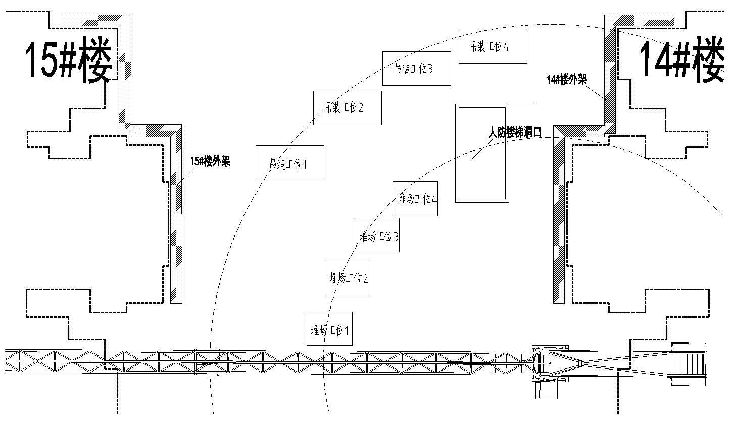

图4（工位布置图）

### 4.3 预制构件

**2.1.2预制构件**

预制构件尺寸、质量如下：

（1）预制柱10件（8用2备），横截面尺寸为500mm×600mm，高度为2.6 m，质量为1.95t（划好1m标高控制线）；

（2）预制墙板5件（4用1备），纵截面尺寸为2100mm×2230mm（长×高），厚度为200mm，洞口尺寸为1200 mm×1200mm，质量为1.62T（划好1m标高控制线）；

（3）预制梁5件（4用1备），纵截面尺寸为300 mm×650mm（宽×高），长度为2.5米，质量为0.65t。

### 4.4安装配件和工器具

|  |  |  |  |  |
| --- | --- | --- | --- | --- |
| 序号 | 名称 | 规格/型号 | 数量 | 备注 |
| 预制柱专用配件和工器具 | | | | |
| 1 | 预制柱斜撑杆 | 2长2短，两头带板 | 4套 | 备1套 |
| 2 | 固定螺栓 |  | 16个 |  |
| 3 | 预留钢筋定位套模 |  | 4件 |  |
| 4 | 吊索（钢丝绳） | 短 | 4套（8条） |  |
| 预制墙板专用配件和工器具 | | | | |
| 5 | 预制墙板斜撑杆 | 2长2短，两头带板 | 4套 | 备1套 |
| 6 | 固定螺栓 |  | 16个 |  |
| 通用工器具 | | | | |
| 7 | 对讲机 |  | 4套（8台） | 备电池 |
| 8 | 吊绳 | 长（吊叠合梁和预制墙板） | 4套（8条） |  |
| 9 | 卸扣 | 起重量3-5t | 4套（8件） |  |
| 10 | 牵引绳 | 长度不小于8m | 4套（8条） |  |
| 11 | 移动式平台 | 平台高2m | 2个 |  |
| 12 | 多规格垫片 | 1mm、2mm、3mm、5mm、10mm | 4套 | 每规格各40片 |
| 13 | 撬棍 | 直径25mm ，长度 1.2m | 4条 |  |
| 14 | 钢筋调直套筒 | L=1000mm | 4个 |  |
| 15 | 人字爬梯 | 2m | 4个 |  |
| 16 | 镜子 |  | 8个 |  |
| 17 | 塔尺 | 3m | 4个 |  |
| 18 | 墨斗 |  | 4个 |  |
| 19 | 卷尺 | 5m | 8把 |  |
| 20 | 棉线 |  | 4卷 |  |
| 21 | 吊锤 |  | 4个 |  |
| 22 | 铅笔 |  | 8支 |  |
| 23 | 活动扳手 | L=300mm | 8把 |  |
| 24 | 折叠靠尺 | 2m | 4把 |  |
| 25 | 电动扳手 | 锂电池 | 4把 |  |
| 26 | 安全带 | 国标 | 4套（24条） |  |
| 27 | 红外投线仪 | 三线红光 | 4台 |  |
| 28 | 投线仪三角架 | 配合红外投线仪用 | 4台 |  |
| 29 | 方木 |  | 4套（32条） |  |
| 30 | 手套 | 白色纱手套 | 60双 |  |

注：除擂台赛组委会提供以上工具外，选手可根据参赛作业需求，携带其他工具参赛，向赛项裁判组报备后使用。

4.5 裁判专用工器具

|  |  |  |  |  |
| --- | --- | --- | --- | --- |
| 序号 | 设备名称 | 规格/型号 | 数量 | 备注 |
| 1 | 签字笔 |  | 6支 | 各1支 |
| 2 | 签字板 |  | 6块 | 各1块 |
| 3 | 计时器（秒表） |  | 2个 |  |

## 5.安全文明作业要求

（1）组委会应编制本赛项专项应急救援预案，并做好应急准备。

（2）每位选手必须自行配备个人安全防护用品，规范穿戴安全帽、反光衣、防滑鞋等。

（3）裁判组应在赛前向参赛团队进行安全技术交底。

（4）在竞赛前3天内，第三方检测机构对塔式起重机检测合格的，方可进行比赛。

（5）在塔式起重机起吊前应响铃警示。

（6）参赛团队应注意裁判组长和裁判员提示，在被要求暂停作业时，必须服从，立即执行。

（7）严格遵守“十不吊”。

（8）在被安装预制构件就位稳固前，不得松钩或摘钩。

（9）保持地面整洁，环境卫生，做到整理、整顿、清扫、清洁和素养5S。

## 6.其他

（1）竞赛流程。见竞赛指南、选手手册、裁判员手册，以上每一项手册都说明了竞赛流程。

（2）竞赛规则。见竞赛指南、选手手册、裁判员手册，以上每一项手册都说明了竞赛规则。

（3）本技术文件由本届擂台赛竞赛工作办公室下设的总裁组负责解释。